# **Lời nói đầu**

Trong những năm gần đây với sự phát triển vượt trội của khoa học kỹ thuật đặt biệt là công nghệ thông tin, với những ứng dụng của công nghệ thông tin vào các lĩnh vực đã đóng góp phần to lớn cho sự nghiệp phát triển của con người. Trong các lĩnh vực đó thì lĩnh vực quản lý là thật sự giúp ích được rất nhiều cho con người, việc áp dụng quản lý và mua bán bằng máy tính thay cho quản lý và mua bán bằng thủ công ở các doanh nghiệp, công ty, cá nhân… là rất cần thiết và thật sự cần thiết. Do đó, việc “quản lý mua bán hàng qua mạng” là không thể thiếu được trong mọi doanh nghiệp, cửa hàng vừa và nhỏ.

Năm 2008 là năm đầu tiên Việt Nam có sự phát triển lớn mạnh về lĩnh vực thương mại khi chính thức trở thành thành viên thứ 150 của tổ chức thương mại thế giới WTO. Với sự phát triển mạnh mẽ đó không thể phủ nhận sự đóng góp của thương mại điện tử, một lĩnh vực nóng bỏng hiện nay! Một đất nước đang phát triển mạnh mẽ, cuộc sống con người càng ngày nâng cao, mức tiêu thụ sản phẩm ngày càng tăng…Tóm lại nhu cầu con người ngày càng cao. Vì thế việc trao đổi mua bán cũng như quản lý hàng hóa cần phải có sự thay đổi từ thủ công sang máy móc.

Do vậy, để thuận lơi cho việc kinh doanh quản lý bán hàng em lựa chọn đề tài thiết kế Website bán mỹ phẩm nhằm đưa đến cho khách hàng một địa điểm lý tưởng trong việc mua các sản phẩm để gửi tặng người thân.

# **CHƯƠNG 1 KHẢO SÁT VÀ PHÂN TÍCH HỆ THỐNG**

1. **Phân tích yêu cầu đề tài**

Tên đề tài: Xây dựng website bán mỹ phẩm

1. ***Chức năng:***

Đây là websitebán và giới thiệu các sản phẩm của cửa hàng đến người tiêu dùng với các chi tiết mặt hàng và giá cả chính xác. Có các chức năng sau:

|  |  |  |
| --- | --- | --- |
| STT | Tên chức năng | Ý nghĩa |
| 1 | Danh mục sản phẩm | Hiển thị danh sách sản phẩm theo danh mục |
| 2 | Tìm kiếm sản phẩm | Tìm kiếm sản phẩm cần đặt mua |
| 3 | Đăng nhập | Chức năng này mô tả chức năng đăng nhập vào giỏ hàng |
| 4 | Đăng xuất |  |
| 5 | Đăng ký | Chức năng này mô tả chức năng đăng kí tài khoản làm thành viên |
| 6 | Giỏ hàng | Chức năng này mô tả các sản phẩm mà mà khách hàng đã chọn |
| 7 | Đặt mua | Chức năng này cho phép khách hàng mua các sản phẩm đã chọn trong giỏ hàng. |
| 8 | Mua hàng | Chức năng này cho phép khách hàng chọn sản phẩm cần mua để tạm vào giỏ hàng. |

1. ***Yêu cầu đặt ra:***

Hệ thống có 2 phần:

* Thứ nhất: Phần khách hàng:

Khách hàng là người có nhu cầu mua sắm hàng hóa, họ sẽ tìm kiếm các mặt hàng cần thiết từ hệ thống và đặt mua các mặt hàng này.Vì thế phải có các chức năng sau:

* Hiển thị danh sách các mặt hàng của cửa hàng để khách hàng xem, lựa chọn và đặt mua.
* Sau khi khách hàng chọn và đặt mua thì phải có hiện lên đơn hàng để khách có thể nhập thông tin mua hàng và xem hóa đơn mua hàng.
* Thứ hai: Dành cho người quản trị:
* Người làm chủ có quyền kiểm soát mọi hoạt động của hệ thống. Người này được cấp username và password để đăng nhập hệ thống thực hiện chức năng của mình:
* Chức năng cập nhật, sửa, xóa các mặt hàng, loại hàng, nhà sản xuất
* Tiếp nhận kiểm tra đơn hàng cùa khách hàng. Hiển thị đơn đặt hàng.
* Thống kê theo ngày, khoảng thời gian.

Ngoài các chức năng trên trang web phải được thiết kế dễ hiểu, dễ sử dụng. Cung cấp các thông tin quảng cáo hấp dẫn. Điều quan trọng là phải đảm bảo an toàn thông tin khách hàng trong quá trình mua hàng

1. **Phân tích và thiết kế hệ thống**
2. ***Khảo sát hiện trạng***

Sau khi khảo sát thực trạng đã nắm bắt được các thông tin:

* Quản lý khách hàng: Mỗi khách hàng được quản lý thông tin sau: Họ tên, địa chỉ, số điện thoại, email.
* Quản lý danh mục sản phẩm: Mã sản phẩm, tên sàn phẩm, đơn giá, số lượng, hình ảnh, mã loại sản phẩm, mô tả.
* Quản lý nhà sản xuất: Mã nhà sản xuất, tên nhà sản xuất.
* Quản lý chi tiết sản phẩm:Mã sản phẩm, tên sàn phẩm, đơn giá, số lượng, hình ảnh, mã loại sản phẩm, mô tả.
* Xử lý được đơn hàng và thống kê.

Khách hàng: Người lựa chọn mặt hàng để mua. Khác với mua hàng trực tiếp tại cửa hàng, công ty, ở đây khách hàng tự thao tác thông qua từng bước cụ thể để có thể mua hàng. Trên mạng các mặt hàng được sắp xếp theo thứ tự dễ tìm kiếm.

1. ***Phân tích hệ thống***
2. ***Mô hình thực thể quan hệ***

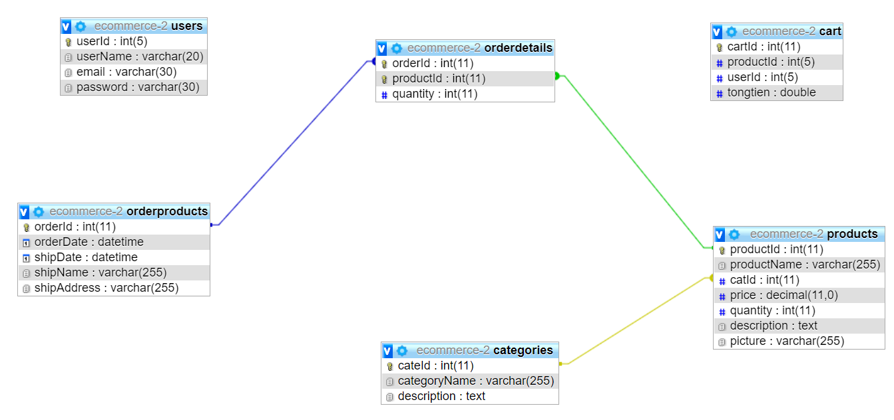

1. ***Mô hình thể hiện các thành phần dữ liệu***

Mô tả bảng cart

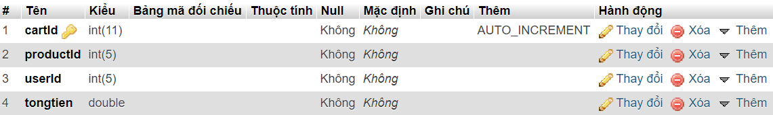

Mô tả bảng categories

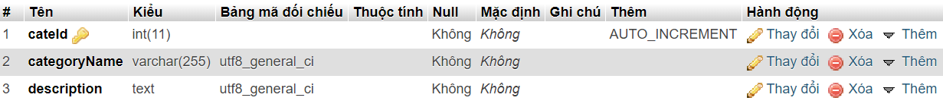

Mô tả bảng orderdetails

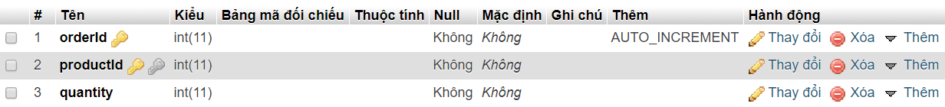

Mô tả bảng orderproducts

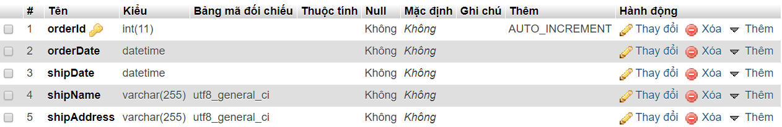

Mô tả bảng products

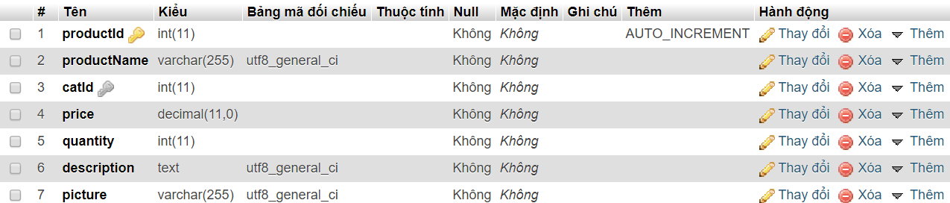

Mô tả bảng users

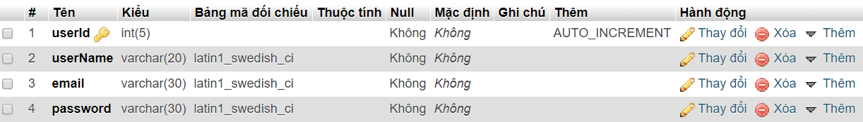

# **CHƯƠNG 2 PHÂN TÍCH VÀ THIẾT KẾ THUẬT TOÁN**

1. **Một số hình ảnh giao diện của chương trình**
2. ***Giao diện trang chủ***



1. ***Giao diện chi tiết sản phẩm***

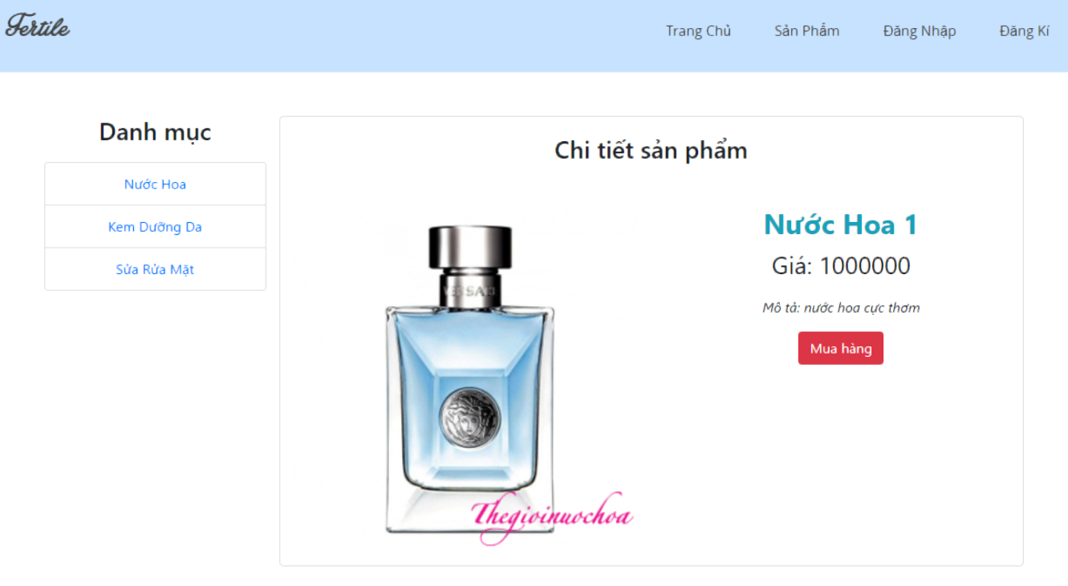

1. ***Giao diện đăng kí***

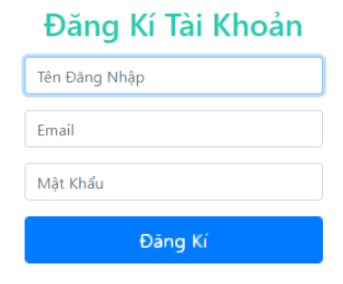

1. ***Giao diện trang đăng nhập***

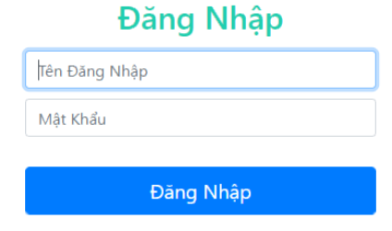

1. ***Giao diện trang chủ thêm sản phẩm***

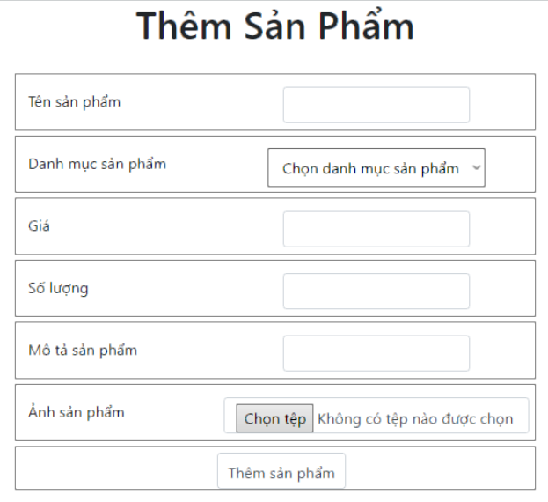

1. ***Giao diện trang xem danh mục sản phẩm***

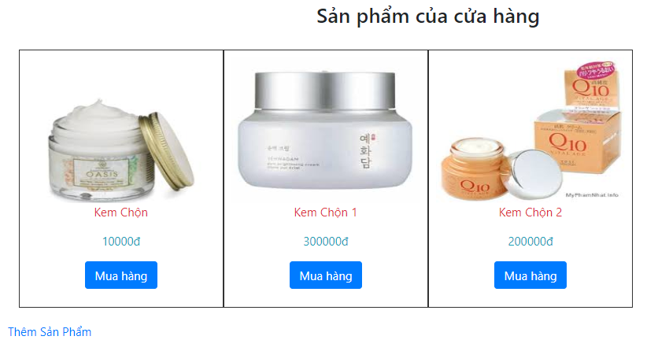

1. **Thiết kế mã lệnh**

# **CHƯƠNG 3 TỔNG KẾT ĐÁNH GIÁ VÀ HƯỚNG PHÁT TRIỂN**

1. **Những điểm chương trình làm được**
2. ***Đối với người sử dụng, chương trình đã đưa ra được***

* Hiển thị sản phẩm lên trang chủ
* Xem chi tiết sản phẩm
* Xem sản phẩm theo danh mục

1. ***Đối với người quản trị chương trình đã đưa ra được***

* Thêm sản phẩm.

1. **Những điểm chưa làm được và hướng giải quyết**

* Nhóm còn nhiều chức năng chưa làm được: giỏ hàng, tìm kiếm sản phẩm, các chức năng quản lý của admin. Nhóm sẽ cố gắng học hỏi để phát triển đầy đủ các chức năng hơn.

1. **Hương phát triển của chương trình**

Hướng phát triển của website là tiến đến một website thương mại điện tử với đầy đủ các chức năng thanh toán tiền qua mạng. Bổ sung các chức năng về kiểm kê: thống kê số lần truy cập database, thống kê giá xuất – nhập, tồn, thống kê doanh thu, xử lý hóa đơn tự động.

# **CHƯƠNG 4 CÔNG CỤ VÀ MÔI TRƯỜNG PHÁT TRIỂN PHẦN MỀM**

1. Phần mềm quản lý công việc Trello
2. GitHub
3. Sublime Text3
4. Xampp
5. Phpmyadmin